Лабараторная работа 6
Простейший вариант
Хайманов Асланбек Султанович
Содержание

Цель работы
Основы интерфейса Unix

Задание
- Перейти в каталог /tmp и вывезти содержимое. Определить есть ли в каталоге /var/spool подкаталог cron. Перейти в домашний каталог и вывезти его содержимое. Создать каталог newdir.
- Создать новый каталог morefun и одной командой letters memos misk а затем удалить их. Попробовать удалить каталог newdir командой rm. Удалить каталог newdir и проверить это.
- Команда для просмотра содержимого каталога и подкаталога
- Использование history

Теоретическое введение
Здесь описываются теоретические аспекты, связанные с выполнением работы.
Например, в табл. [-@tbl:std-dir] приведено краткое описание стандартных каталогов Unix.
Описание некоторых каталогов файловой системы GNU Linux {#tbl:std-dir}
Имя каталога | Описание каталога
/ | Корневая директория, содержащая всю файловую
/bin | Основные системные утилиты, необходимые как в однопользовательском режиме, так и при обычной работе всем пользователям
/etc | Общесистемные конфигурационные файлы и файлы конфигурации установленных программ
/home | Содержит домашние директории пользователей, которые, в свою очередь, содержат персональные настройки и данные пользователя
/media | Точки монтирования для сменных носителей
/root | Домашняя директория пользователя root
/tmp | Временные файлы
/usr | Вторичная иерархия для данных пользователя
Более подробно про Unix см. в [@tanenbaum_book_modern-os_ru; @robbins_book_bash_en; @zarrelli_book_mastering-bash_en; @newham_book_learning-bash_en].

Выполнение лабораторной работы

Перейти в каталог /tmp и вывезти содержимое. Определить есть ли в каталоге /var/spool подкаталог cron. Перейти в домашний каталог и вывезти его содержимое. Создать каталог newdir.
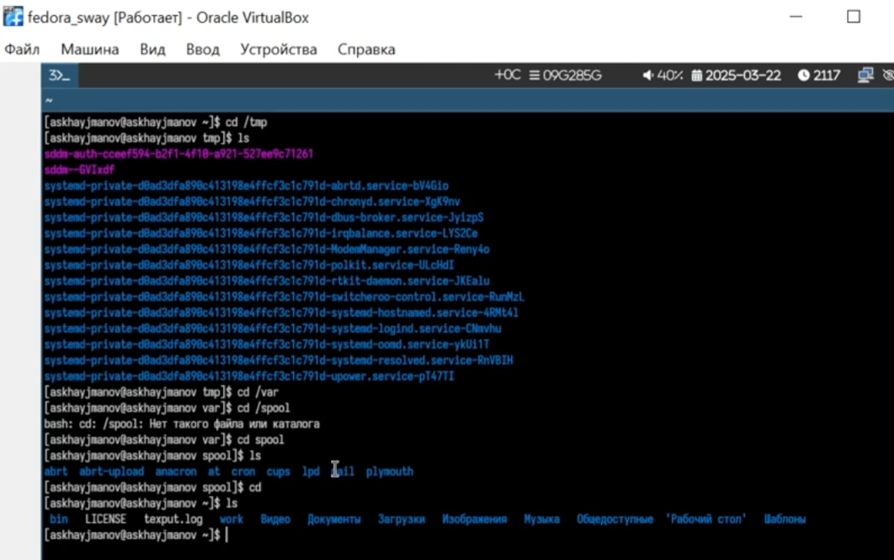
Этапы 2.1-3.1

Создать новый каталог morefun и одной командой letters memos misk а затем удалить их. Попробовать удалить каталог newdir командой rm. Удалить каталог newdir и проверить это.
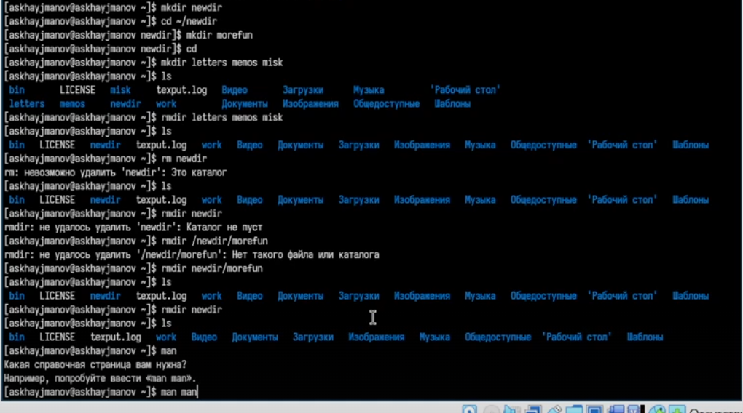
Этапы 3.2-3.5

Команда для просмотра содержимого каталога и подкаталога
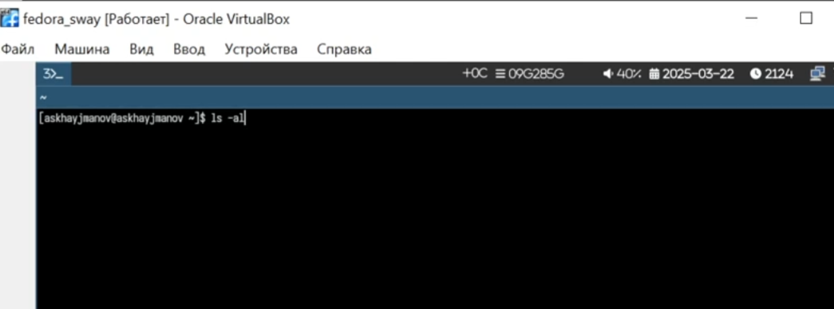
Этапы 4-5

Использование history
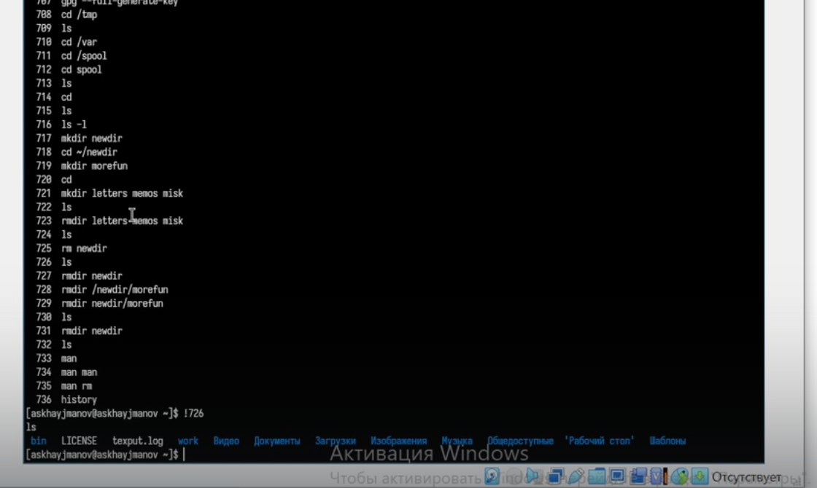 # Выводы
В процессе выполнения лабараторной работы ознакомился с интерфейсом unix

Список литературы

